列表控件动态添加数据
1 在layout布局中添加输入框和按钮
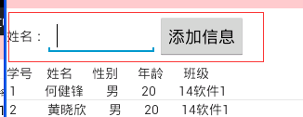

2 在代码中，将数据保存到List中

3 在适配器baseAdapter中，将用数组的地方改成用list获取数据
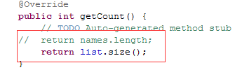
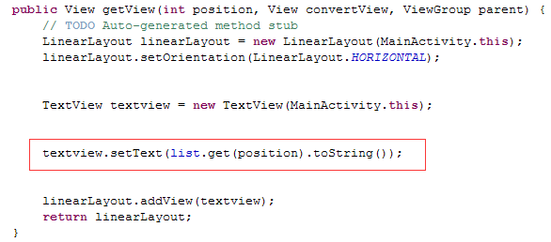

4 增加添加按钮的响应函数函数
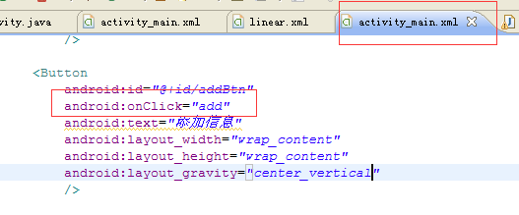
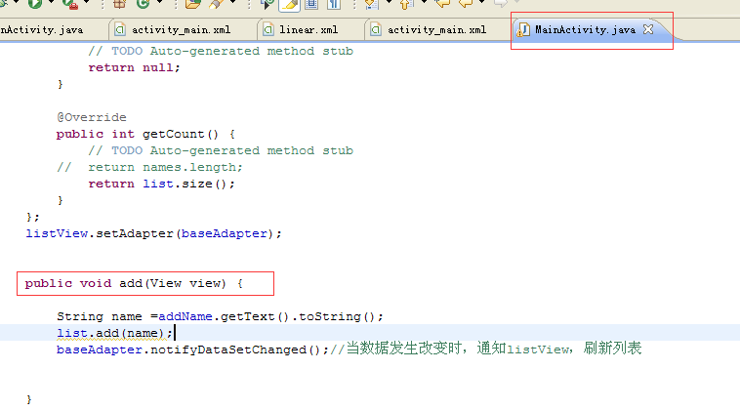

5 在响应函数中，获取输入框的内部内容，并添加到list中

6 通知列表控件，数据有更新

